Лабораторна робота № 3
Арифметичні операції. Декремент. Інкремент
Мета: вивчити особливості використання операцій інкременту та декременту та їх форми.
Хід роботи:

Завдання 1. Написати програму згідно вашого варіанту, яка виводить на екрані дані так, як представлено у таблиці. При цьому використовуйте можливість задати ширину поля, а також вирівнювання по лівому і правому краях. 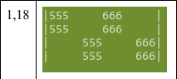
Лістинг програми:
#include <iostream>
#include <math.h>

int main()
{
int a = 555, b = 666;
printf("|%-8d%-8d|\n", a, b);
printf("|%-8d%-8d|\n", a, b);
printf("|%8d%8d|\n", a, b);
printf("|%8d%8d|\n", a, b);
return 0;
}

Результат програми:
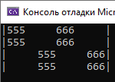

Завдання 2. Написати програму згідно вашого варіанту, де потрібно відокремити цілу і дробову частину числа та вставити в речення.
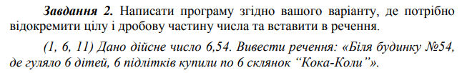

Лістинг програми:
#include <iostream>
#include <math.h>
#include <windows.h>

int main()
{
SetConsoleCP(1251);
SetConsoleOutputCP(1251);

float a = 6.54, y, x;
y = modf(a, &x);
y = y * 100;
printf("Біля будинку №%.0f, де гуляло %.0f дітей, %.0f підлітків купили по %.0f склянок “Кока - Коли”", y, x, x, x);

return 0;
}
Результат програми:
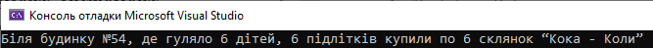

Завдання 3. Обрахувати значення виразу при різних типах даних (float і double). Обчислення слід виконувати з використанням проміжних змінних. Порівняти і пояснити отримані результати.
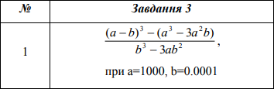
Лістинг програми:
1 код: (float)

#include <iostream>
#include <math.h>
#include <windows.h>

int main()
{
SetConsoleCP(1251);
SetConsoleOutputCP(1251);

float a = 1000, b = 0.0001, result, x, y;

printf("a=%.0f\n", a);
printf("b=%.4f\n", b);
x = (pow(a - b, 3)) - (pow(a, 3) - 3 * pow(a, 2) * b);
y = pow(b, 3) - 3 * a * pow(b, 2);
result = x / y;
printf("Результат:%f", result);
return 0;
}

Результат програми:
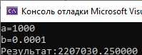

2 код: (float)

#include <iostream>
#include <math.h>
#include <windows.h>

int main()
{
SetConsoleCP(1251);
SetConsoleOutputCP(1251);

float a = 1000, b = 0.0001, result, x, y;

printf("a=%.0f\n", a);
printf("b=%.4f\n", b);
x = (a - b) * (a - b) * (a - b) - (a * a * a - 3 * a * a * b);
y = (b * b * b) - 3 * a * b * b;
result = x / y;
printf("Результат:%f", result);
return 0;
}

Результат програми:
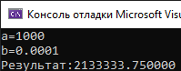

3 код: (double)
#include <iostream>
#include <math.h>
#include <windows.h>

int main()
{
SetConsoleCP(1251);
SetConsoleOutputCP(1251);

double a = 1000, b = 0.0001, result, x, y;

printf("a=%.2f\n", a);
printf("b=%.2f\n", b);
x = (pow(a - b, 3)) - (pow(a, 3) - 3 * pow(a, 2) * b);
y = pow(b, 3) - 3 * a * pow(b, 2);
result = x / y;
printf("Результат:%.2f", result);
return 0;
}

Результат програми:
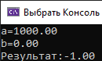

Завдання 4:Обчислити значення виразів. Пояснити отримані результати.
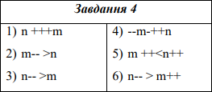
Лістинг програми:
#include <iostream>
#include <math.h>
#include <windows.h>
int main()
{
SetConsoleCP(1251);
SetConsoleOutputCP(1251);

float m = 2, n = -5, summa, rizn;
printf("m = 2, n = -5\n");
++m;
summa = n + m;
printf("1) n=%.1f\nm=%.1f\nСумма=%.1f\n", n, m, summa);

if (m > n) printf("2) M більше ніж N\n");
else printf("2) M меньше ніж M\n");
m--;
printf("n=%.1f\nm=%.1f\n", n, m);

if (n > m) printf("3) N більше ніж M\n");
else printf("3) N менше ніж M\n");
n--;
printf("n=%.1f\nm=%.1f\n", n, m);

--m;
++n;
rizn = m - n;
printf("4) n=%.1f\nm=%.1f\nРізниця=%.1f\n", n, m, rizn);

if (m > n) printf("5) M більше ніж N\n");
else printf("5) M менше ніж N\n");
m++;
n++;
printf("n=%.1f\nm=%.1f\n", n, m);

if (n > m) printf("6) N більше ніж M\n");
else printf("6) N менше ніж M\n");
n--;
m++;
printf("n=%.1f\nm=%.1f\n", n, m);

printf("Кінцевий результат:\nn=%.1f\nm=%.1f\nСума=%.1f\nРізниця=%.1f\n", n, m, summa, rizn);
return 0;
Результат програми:
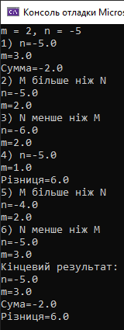

Висновки: в ході виконання лабораторної роботи було ознайомлено з середовищем MS Visual Studio. Досліджено та отримано практичні навики щодо створення найпростішої програми.

